HINDA AKILLI SEHIR TEKNOLOJILERI

HABERLESME KARTI TASARIM DOKUMANI
Table of Contents
1 TANIM 3
2 On Gereksinimler 3
2.1. Raspberry Pi’nin Kurulumu 3
2.2. SNMP 4
2.3. NET-SNMP 4
2.4. SC16IS SURUCU KURULUMU 5
3 TASARIMA GENEL BAKIŞ 6
4 YAZILIM MIMARISI 8
4.1. Snmp Handler 8
4.2. Expertra2A9 Handler 10
5 UYGULAMA VE TEST SONUCLARI 12
5.1. Projenin Kurulumu ve Calistirilmasi 12
5.2. Uzak Bilgisayarla SNMP Get ve Set Testi 12

Table of Figures
Figure 1: Haberlesme Karti Sistem Gorunumu 3
Figure 2: Raspberry Pi Imager 4
Figure 3: Sisteme Genel Bakis 6
Figure 4: SNMP Handler Akis Diagrami 9
Figure 5: Expertra2A9 Handler Akis Diagrami 11

TANIM

Bu dokuman isbak icin tasarlanan haberlesme kartinin tasarimi, kurulumu ve test islemlerini anlatmak icin olusturulmustur.

Sekil Figure 1’de haberlesme kartinin sistem gorunumu verilmistir. Haberlesme karti Merkez ile Expertra2A9’un haberlesmesini saglar. Haberlesme kartinin ustunde bulunan Raspberry Pi-Zero, Merkez ile SNMP, Haberlesme karti ustundeki QUECTEL modemi ile UART, Expertra2A9 cihazi ile I2C protokollerini kullanarak haberlesir. Expertra2A9’a giden I2C baglantisi haberlesme kartindan SC16IS donusturucusu kullanilarak UART’a donusturulur, yani haberlesme karti ile expertra2A9 arasinda aslinda UART baglantisi bulunmaktadir.

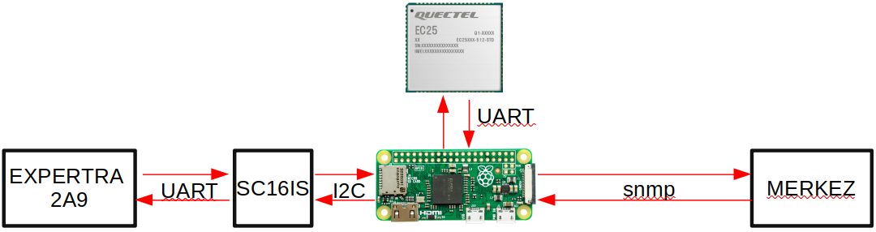Figure 1: Haberlesme Karti Sistem Gorunumu

On Gereksinimler

2.1. Raspberry Pi’nin Kurulumu
Haberlesme Kartinin merkezinde bulunan Raspberry Pi’nin uzerinde Raspberry Pi OS isletim sistemi kosmaktadir. Raspberry PI Imager kullanilarak bir SD karta isletim sistemi cok kolay sekilde kurulabilir. Asagidaki adresten raspberry pi imager indirilebilir:
https://www.raspberrypi.com/software/
Imager’in calistirildigi bilgisayara isletim sistmenin kurulacagi micro SD kart takilir ve imager calistirilir. Figure 2’de goruldugu gibi imager icerisinde Operating System seceneginde Raspberry Pi OS Lite (32 Bit) secilir. Storage kisminda micro SD kartin path’i girilir. Cihaza uzaktan ssh baglantisi yapmak icin sag altta bulunan secenekler menusu acilir ve oradan cihaz adi, baglanacagi wi-fi adi ve sifresi, ve ssh baglantisi girilebilir.

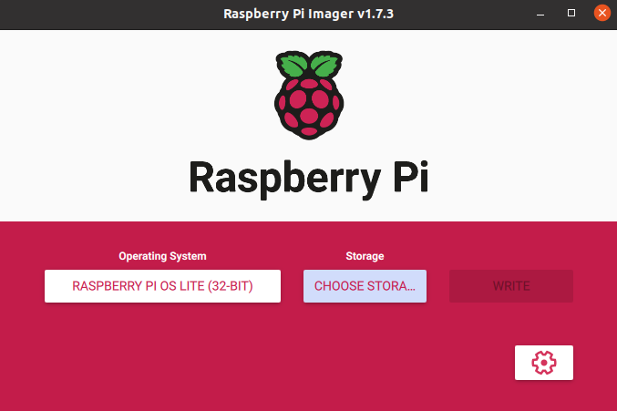Figure 2: Raspberry Pi Imager

2.2. SNMP
SNMP (Simple Network Management Protocol) bilgisayar ağları büyüdükçe bu ağlar üzerindeki birimleri denetlemek amacıyla tasarlanmıştır. Cihaz üzerindeki sıcaklıktan, cihaza bağlı kullanıcılara, internet bağlantı hızından sistem çalışma süresine kadar çeşitli bilgiler SNMP'de tanımlanmış ağaç yapısı içinde tutulurlar.
SNMP, ağ cihazlarında yönetimsel bilgi alışverişinin sağlanması için oluşturulmuş bir uygulama katmanı protokolüdür. TCP/IP protokolünün bir parçası olan SNMP; ağ yöneticilerinin ağ performansını arttırması, ağ problemlerini bulup çözmesi ve ağlardaki genişleme için planlama yapabilmesine olanak sağlar. Günümüzde kullanımda olan 3 tane SNMP sürümü mevcuttur. Biz bu projede snmp version 2c’yi (snmpv2c) kullanmaktayiz.

SNMP yonetim birimlerine MIB denir. MIB’ler hiyerarşik bir yapıda kayıtlı tutulan bilgi koleksiyonudur. SNMP’de belirli bir değişkenin değerine ulaşmak için evrensel olarak belirlenmiş bu koleksiyonun ilgili birimi kullanılır. Örneğin bir cihazın üreticisi tarafından atanan cihaz açıklaması için 1.3.6.1.2.1.2 (Object Identifier) birimindeki bilgiye ulaşmak gerekir. Ağaç yapısında bu rakamların karşılığı iso. identified-organization. Dod. internet. mgmt. mib-2. description değerine karşılık gelmektedir.

2.3. NET-SNMP
Mevcut projede MIB’lerden SNMP dosyalarinin uretimi ve snmp network fonksiyonlarini (snmpset, snmpget vs.) kullanabilmek icin NET-SNMP kullanildi.
NET-SNMP’nin kurulumu icin http://www.net-snmp.org/Download ‘dan source kodu indirilmeli. Indirilen source kodu Install doc u takip ederek derlenmelidir. Perl yoksa sudo apt-get install libperl-dev ile kurulabilir.
Daha sonra sudo apt install snmpd komutu ile snmpd servisi kurulabilir. Islemlere baslamadan once /etc/snmp/snmpd.conf dosyasinda ilgili degisiklikler yapilmalidir. Ornegin dosya icerisinde -V systemonly kismini silinmeli bu sekilde tum SNMP bilgilerine erisimin onunu acacaktir. Ayrica rocommunity rwcommunity yapilip set islemlerinin de onu acilmalidir. Son olarak agentAddress udp:127.0.0.1:161 satirini yoruma alinip ve altina su satiri eklenerek networkdeki tum cihazlarin ajana baglanmasi saglanir:
agentAddress udp:161,udp6:[::1]:161

2.4. SC16IS SURUCU KURULUMU
Haberlesme karti hem QUECTEL modemine hem de Expertra2A9 cihazina UART uzerinden baglidir. Haberlesme karti uzerindeki Raspberry Pi’in yalnizca tek bir UART portu oldugu icin Pi uzerindeki I2C portu SC16IS750 cevresel modulu ile UART’a donustusturulup Expertra2A9 ile bu sekilde haberlesilir.

SC16IS surucu yazilimi raspberry pi uzerinde kurulu oldugu icin sadece Raspberry’nin I2C portunu aktif etmek yeterli olacaktir. Bunun icin sudo raspi-config komutu ile raspberry’nin konfigurasyon ekrani acilir. Bu ekranda sirayla Choose Interfacing Options → I2C →yes islemleri yapilir ve kart reboot edilir. Kart yeniden acildiktan sonra /boot/config.txt dosyasina i2c’nin bulundugu satira asagidaki gibi baudrate opsiyonu eklenir:
dtparam=i2c_arm=on,i2c_arm_baudrate=400000
Son olarak ayni dosya icerisinde en alta satira sc16is yi acmak icin su satir eklenir:
dtoverlay=sc16is750-i2c,int_pin=10,addr=0x4D
Kart reboot edildikten sonra ls /dev/ttyS* komutu ile /dev/ttySC portunun aktif oldugu gozlemlenmelidir.

TASARIMA GENEL BAKIŞ

Sistemin genel tasarimi Figure 3’de verilmistir. Sistem genel olarak iki threadden, bu iki threadin haberlesmesini saglayan bir mesaj bufferindan ve expertra2A9’un verilerini tutan ortak ram alanindan olusmaktadir.

Haberlesme kartinin gorevi gelen snmp verisini ayiklayip; okuma istegi ise expertra2A9 dan veriyi okuyup iletmek veya yazma istegi ise yazilacak veriyi Expertra2A9’a yazmak. Fakat sistemde darbogaz olusturacak kisim buradaki Expertra2A9 ile haberlesme olabileceginden sistem ikiye ayrilmistir. Bu sekilde snmp tarafi ilk olarak okunmak istenen verinin guncel halinin ram’de olup olmadigina bakar. Eger ram’de varsa, Expertra2A9’a istek gondermeden istenilen veriyi direkt iletir.

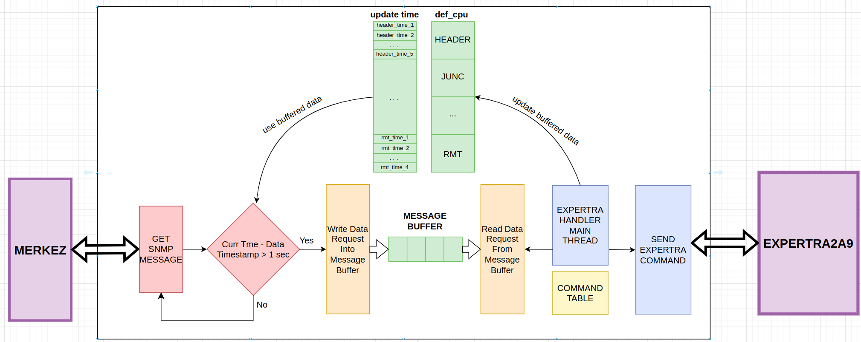Figure 3: Sisteme Genel Bakis

Ilk thread snmp mesajlarini handle eder. Gelen snmp mesaji ilk olarak network de ayiklanir. Daha sonra gelen snmp’nin OID’sine (Object Identifier) bakilarak, bu thread icerisindeki ilgili fonksiyon cagrilir. Her snmp verisi ve tablosu icin ayri bir fonksiyon vardir. Eger gelen mesaj Expertra2A9’a iletilmesi gerekirse, istegi mesaj bufferina yazar.

Sistemdeki diger bir thread snmp ile Expertra2A9 arasindaki koprudur. Bu thread mesaj bufferdaki yazma ve okuma isteklerini Expertra2A9’a iletir.

Mesaj buffer iki thread’in haberlesmesini saglamak icin vardir. Her iki thread’de buraya ayni anda ulasabilecegi icin buraya erisim mutex ile olur.

Sistemdeki diger onemli iki oge de ortak bellek alanidir. Bu bellek Expertra2A9’un veri yapisi ile ayni olan def_cpu bilgilerini birde bu verilerin guncel olup olmadigini anlamak icin zaman bilgilerini tutmaktadir. Zaman bilgileri her bir veri icin tek tek tutulamayacagi icin belli veri bloklarinin ortak zaman bilgisi tutulur. Ornek olarak def_cpu icerisindeki HEADER verileri 5’e ayrilmistir ve her bloklarin zaman bilgisi header_timer_x ile ifade edilmistir. Zaman bilgisi veri blogunun guncellendigi zaman guncellenir. Bir verinin guncel olup olmadigi o anki zamandan, ilgili veri blogunun zaman bilgisi cikarilip bir saniyenin altinda olup olmamasi ile karar verilir.

Sekil Figure 3’de olan fakat suan mevcut yapida kullanilmayan son blok ise Command Table’dir. Bu tablo Expertra2A9 ile haberlesen threadin kullandigi bir tablodur. Expertra2A9 thread’i normalde Expertra2A9’a okuma veya yazma istegini mesaj buffer daki mesaja gore yapar.

YAZILIM MIMARISI

4.1. Snmp Handler

Figure 4’ de SNMP Handler thread’inin akis diagramini gorebilirsiniz.
- SNMP Handler Thread’i basladiktan sonra ilk olarak snmp ajanini ilklendirir. Burada girilen OID’lerde kendi fonksiyonlarinin cagrilmasini saglar.
- Thread bir mesaj alina kadar burada bekler.
- Mesaj geldikten sonra ilgili snmp verisinin okuma fonksiyonunu cagirir.
- Istenilen verinin bulundugu bellek blogunun guncelleme zamani 1 saniyeden az mi diye kontrol eder? Eger veri guncel veriyi RAM’den okur.
- Veri guncel degil ise Expertra2A9’a okuma istegi atar. Okuma isteginin tamamlanip tamamlanmadigini anlamak icin veri blogunun guncellenme vaktini kontrol eder. Vakit guncellenirse veriyi RAM’den okur. Degilse 0 olarak geri doner.
- SNMP yazma islemi de olsa once okuma yapilir. Eger gelen istek yazma ise yazma istegi olusturulup, mesaj mesaj bufferina koyulur.
- 2 Adima geri doner.
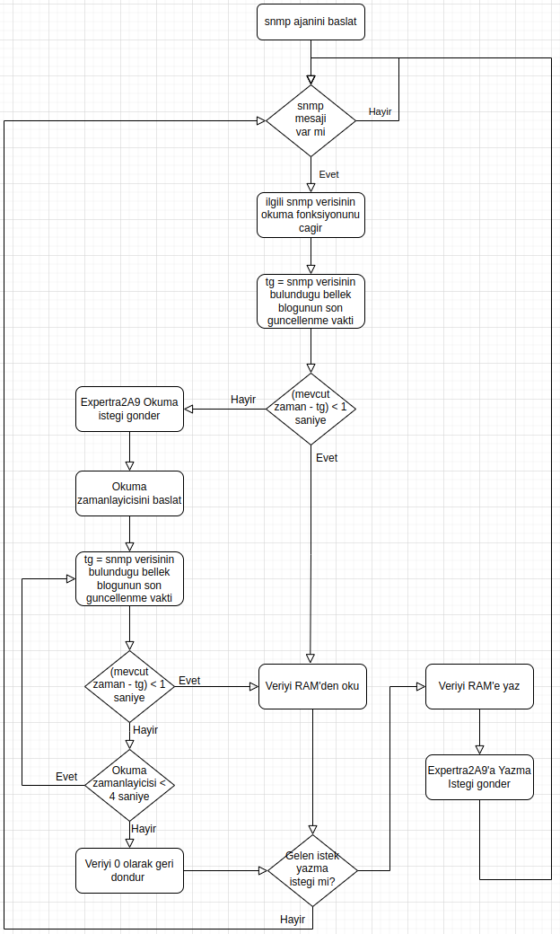Figure 4: SNMP Handler Akis Diagrami

4.2. Expertra2A9 Handler
Figure 5’ de Expertra2A9 Handler thread’inin akis diagramini gorebilirsiniz.
- Expertra2A9 handler threadi ilk olarak Expertra2A9 cihazi ile haberlesmeyi sagliyacak olan ttySC0 portunu ilklendirir.
- Expertra2A9 cihazi ilk acilisinda gelen mesajlara direkt cevap vermez. Cihazin ilklendirilmesi icin gonderdigi mesaja, bekledigi cevabi verip 15 saniye beklemek gerekir. Bunu test etmek icin cihaza bir okuma istegi gonderilip beklenir. Cihaz cevap vermezse cihaz ilklendirilir.
- Expertra2A9 Handler threadi ilklendirilmeler tamamlandiktan sonra her 50ms de bir uyanip mesaj bufferini kontrol eder. Eger mesaj bufferinda mesaj varsa mesaji Expertra2A9’a iletir.
- Expertra2A9 4 saniye icerisinde onay mesajini geri dondurmezse, bu bir hata durumudur. Mevcut durumda Expertra2A9 handler thread’i bu durumda birsey yapmaz. Eger onay mesaji gelirse ve istek okuma istegiydiyse Expertra2A9 handler thread’i RAM’i ve bellek blogunun zaman bilgisini gunceller.
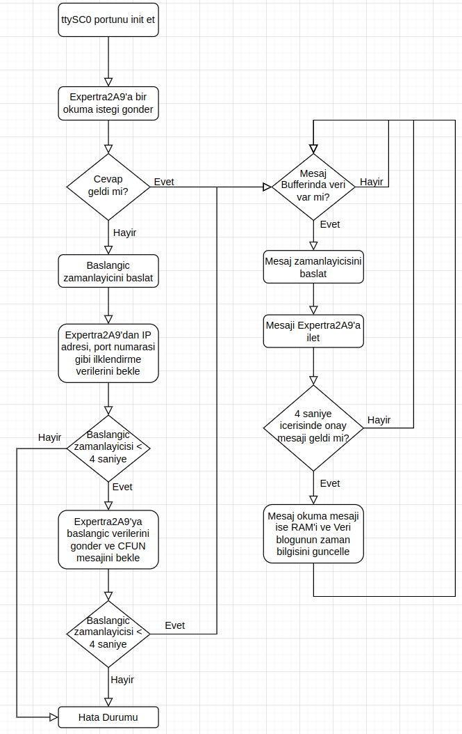Figure 5: Expertra2A9 Handler Akis Diagrami

UYGULAMA VE TEST SONUCLARI

5.1. Projenin Kurulumu ve Calistirilmasi
Projenin calistirilacagi raspberry pi On Gereksinimler de anlatildigi gibi onceden hazirlanmalidir. Daha sonra asagida linki verilen github adresinden proje indirilir. Mevcut durumda Dev branchi active branchtir:
https://github.com/abdullahkrdg/isbak-ntcip-2a9/tree/dev

Projenin derlenmesi CMake derleme otomasyonu ile yapilmaktadir. Eger kullanilan raspberry pi’de CMake yoksa, asagidaki komutla kurulabilir:
sudo apt install -y cmake

Projenin derlenmesi icin, indirilen projenin bulundugu klasore girilir, build script’i calistirilir. Parametre olarak log seviyesi girilir (0 tum loglari acarken, 5 sadece Fatal Error log’larini acar). Eger hic bir parametre girilmezse seviye 4 olarak secilir.
bash build.sh <log_seviyesi>

Proje derlendikten sonra build klasorunun icerisinde haberlesme_karti diye bir executable olusmasi lazim, bu bizim calistiracagimiz projemizdir. Proje asagidaki komutla calistirilir:
sudo haberlesme_karti -f

5.2. Uzak Bilgisayarla SNMP Get ve Set Testi
Proje calistirildiktan sonra projenin calistirildigi raspberry pi ile ayni network’te bulunan baska bir bilgisayardan bu cihaza okuma ve yazma istekleri atilip test edilebilir. Bunun icin uzak bilgisayardada snmp ile ilgili kutuphanelerin kurulu olmasi gerekmektedir. Ayrica test edilmesi istenilen MIB dosyalarinin da ilgili dosya icerisinde olmasi gerekmektedir. Bilgisayarin hangi klasorlerde MIB dosyalarini aradigini gormek icin terminalde su komut kosturulmalidir:
net-snmp-config –default-mibdirs
Ornek bir okuma testi olarak mesela kgm-ortak mib’i icerisindeki signalStateTable okumak isteyelim:
snmpwalk -v 2c -c public -Os 192.168.1.176 kgm-ortak::signalState.signalStateTable
Buradaki 192.168.1.176 projenin kostugu raspberry pi’nin IP adresidir. Komut calistirildiktan sonra veriler ayni terminalde gozukecektir.

Ornek bir yazma testi oalrak mesela kgm-ortak mib’i icerisindeki trPatternTable’in planModu’nu ve ExecMode’unu degistirmek isteyelim degerlerini degistirmek isteyelim:
snmpset -v 2c -c public -Os 192.168.1.176 kgm-ortak::coord.trPatternTable.1.5.1.1 i 5 kgm-ortak::coord.trPatternTable.1.4.1.1 i 2
Daha sonra trPatternTable okunarak verilerin degistigi teyit edilir:
snmpwalk -v 2c -c public -Os 192.168.1.176 kgm-ortak::coord.trPatternTable

